韻文( )
主題：楚辭 散文( )

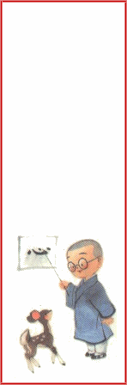
一、我的聯想：

二、時代：戰國末期至兩漢
三、主要代表人物：屈原、宋玉
四、文學特色：貴族文學
- 內容：多抒發個人情志
- 創作手法：字數↓長句，六、七言為主
句數↓不限
用韻↓
平仄↓
- 風格：浪漫
- 特色：
五、其他：南方文學的代表(長江流域)
辭賦之祖
六才子書之一

